**Задача 1.** *Определить, каково должно быть среднее время безотказной работы материнской платы (имеющей экспоненциальное распределение времени безотказной работы), чтобы вероятность безотказной работы была не менее 0, 99 в течение наработки t=1000ч.*



Решение: можно использовать , отсюда

или использовать приближенную формулу

 и



**Задача 2** *Интенсивность отказов блока питания (1/ч), a=10-5(1/ч2), t1=1000 (ч), t2=1100 (ч).*

1. *Получить выражения для P(t), f(t), Тср;*
2. *построить графики P(t), f(t), λ(t) ;*
3. *определить среднее время безотказной работы;*
4. *определить вероятность безотказной работы в течение среднего времени безотказной работы;*
5. *определить вероятность безотказной работы на интервале (t1,t2).*

**Решение:**

1. Распределение не является экспоненциальным, значит



В данном случае:



(Использовали: )

Пп. 2-5 –самостоятельно

Половко, Гуров. Основы теории надежности. Практикум.

**Задача 2.4.**

Резервирование ***с дробной кратностью***, или, как ее называют авторы учебника, ***мажоритарная система*** – см. п.2.1.4. стр. 41, формула (2.16)

Аналогичная задача разобрана в примере 2.6. на стр.55.

*Отличие*: сейчас у нас задано равномерное распределение (см. табл. 1.4 стр.24, табл. 1.6 стр.26).

***Задание* *будет таким:***

1) сравнить вероятности безотказной работы двух мажоритарных систем.

*Система_*1: 6 элементов (n=6), из них 2 резервных (m=2);

*Система_2*: 9 элементов (n=9), из них 3 резервных (m=3);

На одной диаграмме вывести 4 графика вероятности безотказной работы:

*4 последовательных элемента*, *Cистема*_1 ,

*6 последовательных элементов*, *Система*_2.

2) проверить можно ли «доверять» рекомендации на стр.55 и использовать:

БИНОМРАСП (*число_успехов*; *число_испытаний*; *вероятность_успеха*; 1),

где *число_успехов*=*m*,

*число_испытаний*=*n*,

*вероятность_успеха*(*t*)=1-*p*(*t*)

*p*(*t*) – вероятность безотказной работы элемента

Т.е. необходимо для каждой системы вычислить Pc(t) по формуле 2.16 и с использованием БИНОМРАСП( )

Решение - таблица и графики ВБР для t=0…1000ч в файле .xls

|  |  |  |  |  |  |  |  |
| --- | --- | --- | --- | --- | --- | --- | --- |
| t | p(t)  (элемента) | ***Система_1* (6,2) Pc(t)** | | | ***Система_2* (9,3) Pc(t)** | | |
| Без резерва (4 элемента) | Формула (2.16) | БИНОМ-РАСП() | Без резерва (6 элементов) | Формула (2.16) | БИНОМ-РАСП() |
| 0 |  |  |  |  |  |  |  |
| 50 |  |  |  |  |  |  |  |
| … |  |  |  |  |  |  |  |

Формула 2.16

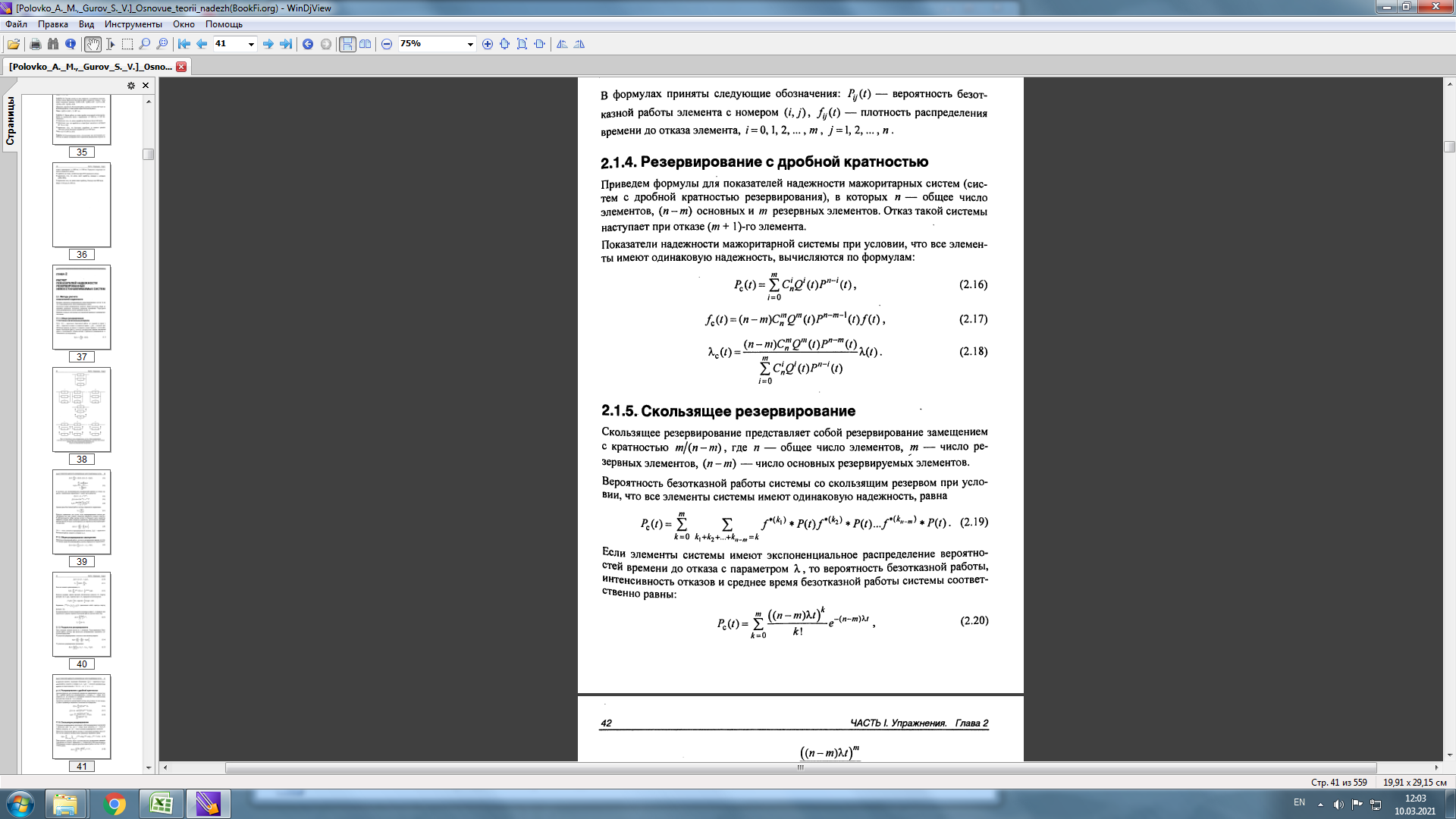



*Система_*1: 6 элементов (n=6), из них 2 резервных (m=2);



*Система_2*: 9 элементов (n=9), из них 3 резервных (m=3);



**Задача 2.18.**  по вариантам.

***Задание немного изменим:***

* получить только график Pc(t);
* оценить среднее время безотказной работы, используя формулу Симпсона;
* оценить выигрыш в среднем времени безотказной работы за счет резервирования по сравнению со средним временем безотказной работы (одной) основной системы.

Замечания:

1. Считаем, что схема такая, как на рис.1, где 1 – основная подсистема, 2 – резервная подсистема.

2. В тех вариантах, где встречается TN (m,σ) для упрощения можно использовать N(m,σ1)

(вместо σ использовать σ1 такое, чтобы m-3σ1>0)

3. В некоторых вариантах задано распределение Рэлея, обозначенное R(λ1):

Рис.1. Структурная схема

где - параметр распределения, *Т* – матем. ожидание.



Для удобства можно воспользоваться свойством: ***распределение Релея с параметром λ1 – частный случай распределения Вейбулла с параметрами***



и использовать функцию ВЕЙБУЛЛ(t; α;β;1).

4. В некоторых вариантах основная система имеет распределение Вейбулла.

Матем. ожидание определяется так (Практикум, стр.24 табл. 1.4):



,

где Г() – Гамма-функция, для вычисления значений которой можно использовать стандартные функции Excel:

Г(*x*) =*EXP*(ГАММАНЛОГ(*x*))